**Documentul de Proiectare a Soluţiei Aplicaţiei Software**

**(Software Design Document)**

Versiune 1.0

23 Octombrie, 2017

**Defenders of Azeroth**

Echipa UnityBreakers

Facultatea de Automatică şi Calculatoare, Universitatea Politehnica, Bucureşti



**Cuprins**

1. Scopul documentului ............................................................................................... 3

2. Continutul documentului ......................................................................................... 3

3. Modelul datelor........................................................................................................ 3

3.1. Structuri de date globale ............................................................................ 3

3.2. Structuri de date de legatura ..................................................................... 3

3.3. Structuri de date temporare....................................................................... 3

3.4. Formatul fisierelor utilizate......................................................................... 3

3.5. Descrierea bazei de date............................................................................ 3

3.5.1. Diagrama schemei bazei de date............................................................. 3

3.5.2. Descrierea tabelelor ................................................................................ 4

4. Modelul arhitectural si modelul componentelor ..................................................... 4

4.1. Arhitectura sistemului ................................................................................ 4

4.1.1. Sabloane arhitecturale folosite..................................................... 4

4.1.2. Diagrama de arhitectura............................................................... 4

4.2. Descrierea componentelor ........................................................................ 5

4.3. Restrictiile de implementare ..................................................................... 5

4.4. Interactiunea dintre componente............................................................... 5

5. Modelul interfetei cu utilizatorul ........................................................................... 5

5.1. Succesiunea interfetelor .......................................................................... 6

5.2. Ferestrele aplicatiei ................................................................................. 6

5.2.1. Fereastra Intro ........................................................................... 6

5.2.2. Fereastra Play ..…….…………....................................................... 7

**1. Scopul documentului**

Acest document are rolul de a descrie curat si complet solutia proiectata pentru sistemul software al jocului Defenders of Azeroth. Documentul serveste dreptghid unic de construire a solutiei pentru echipa de dezvoltare a proiectului.

**2. Continutul documentului**

Documentul este format din patru sectiuni esentiale:

• *Modelul datelor* – prezinta principalele structuri de date folosite, precum si schema bazei de date

• *Modelul arhitectural* s*i modelul componentelor* – prezinta sabloanele arhitecturale folosite,arhitectura sistemului si descrie componentele arhitecturii

• *Modelul interfe*t*ei cu utilizatorul* – prezinta interfata cu utilizatorul si succesiunea ferestrelor acesteia

• *Elemente de testare* – prezinta componentele critice si alternative de proiectare a acestora.

**3. Modelul datelor**

**3.1. Structuri de date globale**

Structurile de date globale sunt valorile pentru vietile jucatorilor , costul update-urilor si damage-ul fiecarei animatii. De asemenea , highscore-ul utilizatorilor este retinut intr-un fisier text.

**3.2. Structuri de date de legatura**

Modulul GUI comunică cu modulul de Procesare a fisierelor text , transmitandu-I valorea scoreului jucatorului curent.

**3.3. Structuri de date temporare**

Nu se utilizează structuri de date temporare cu rol important sau presupunând un consum semnificativ de resurse de memorie.

**3.4. Formatul fi**s**ierelor utilizate**

Aplicatia ce are ca scop implementarea unui joc cu tema “Defenders of Azeroth” si necesita folosirea fisierelor de tip text pentru a retine lista de high score-uri.

**3.5. Descrierea bazei de date**

**3.5.1. Diagrama schemei bazei de date**

Bazei de date este format din următoarul tabel ce contine urmatoarele constant care sunt folosite pe parcursul jocului.

|  |  |  |  |
| --- | --- | --- | --- |
| **Type player** | **Cost** | **Life** | **Damage** |
| Castle | - | 100 | - |
| Warrior 1 | 20 | 20 | 20 |
| Warrior 2 | 40 | 40 | 40 |
| Tower | 20 | 20 | 10 |
| Tower upgrade 1 | 30 | 30 | 15 |
| Tower upgrade 2 | 40 | 40 | 20 |
| Tower upgrade 3 | 50 | 50 | 25 |
| Super enemy | - | 80 | 80 |
| Enemy 1 | - | 15 | 15 |
| Enemy 2 | - | 30 | 30 |
| Enemy 3 | - | 60 | 60 |

**3.5.2. Descrierea tabelelor**

Tabela are urmatoarele campuri :

* Type player : tipurile de animatii care apar pe parcursul jocului
* Cost : suma de banuti necesari pentru a cumpara si a folosi o animatie
* Life : viata animatiei
* Damage : valoare care i se scade unei animatii din viata, daca este lovit de arma

adversarului

**4. Modelul arhitectural şi modelul componentelor**

**4.1. Arhitectura sistemului**

**4.1.1. Şabloane arhitecturale folosite**

Utilizatorul comunica cu aplicatia prin intermediul unei interfete grafice . Acesta cu ajutorul mouse-ului poate apasa pe mai multe butoane de pe ecran pentru a incepe jocul (start game) , a vizualiza highscore-ul sau pentru a iesi din joc (exit). O data intrat in joc acesta isi poate alege dintr-o bara de menu ce turnuri vrea sa foloseasca pentru aparare si unde sa le aseze sau ce razboinici sa foloseasca .

**4.1.2. Diagrama de arhitectură** Diagrama de arhitectură de mai jos descrie componentele arhitecturii aplicaţiei şi relaţiile de interacţiune dintre acestea.

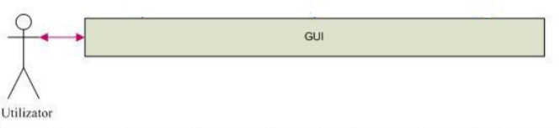

**4.2. Descrierea componentelor**

Aplicaţia constă din următoarele module interconectate:

o Modulul GUI (Graphical User Interface) - Este responsabil cu desenarea şi randarea optimă a interfeţelor grafice ale aplicaţiei.

o Modulul de Procesare TXT - Este responsabil de operațiile ce vizează direct fişierele .txt, precum operații de creare şi editare de fişiere txt.

**4.3. Restrictiile de implementare**

-

**4.4. Interactiunea dintre componente**

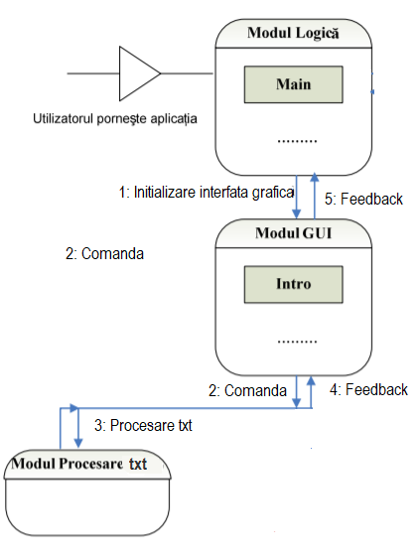

**5. Modelul interfetei cu utilizatorul**

**5.1. Succesiunea interfetelor**

În cadrul modulului interfetei grafice, ferestrele aplicaţiei sunt afișate respectând un flux stabilit . Acest flux este descris grafic în figura de mai jos:

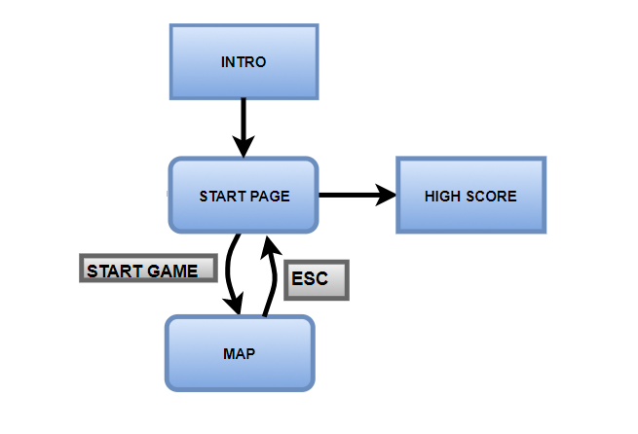

**5.2. Ferestrele aplicatiei**

**5.2.1. Fereastra Intro**

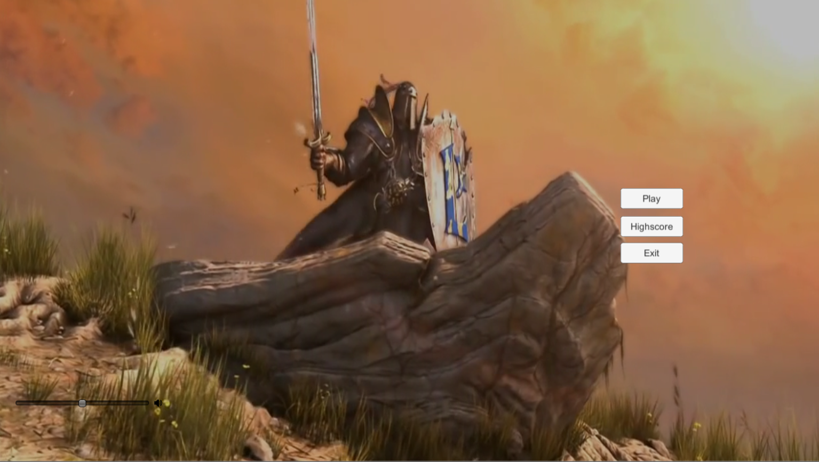

**5.2.2. Fereastra Play**

